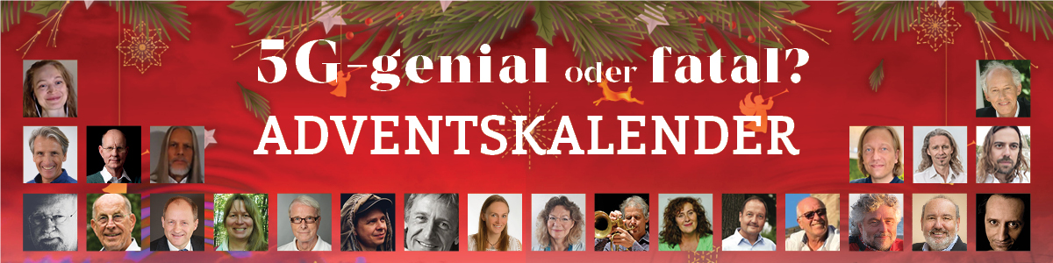

„ 5G – genial oder fatal?“ - Adventskalender

Es geht weiter mit dem „5G – genial oder fatal?“-Adventskalender 2020. Nachdem E-Smog, 5G und alle technisch, menschlich gemachte Strahlung nach wie vor Teil unseres Lebens sind, ist es wichtig zu wissen, was dies in uns bewirken kann. Damit du dir zu diesem Thema dein eigenes Bild leichter bilden kannst, gibt es die Gelegenheit beim Adventskalender 2020 kostenlos dabei zu sein. In diesen 24 Tagen erwarten dich die beliebtesten 23 Sprecher aus „5G – genial oder fatal?“ Teil 1 und 2 und es gibt auch einen neuen Sprecher dazu. An gewissen Tagen werden auch LIVE-Calls abgehalten. Weiters gibt es bei manchen Sprechern ein Video-Update. Es lohnt sich sehr, dabei zu sein, es wird eine aktive Zeit mit vielen Möglichkeiten, um dich zu informieren.

Wer sind die 24 Sprecher?
In diesen 4 Wochen begegnen dir:
Markus Stockhausen, Jan Walter, Walter Rieske, Marlene E. Kunold, Uli Weiner, Nikolaus Lackner, Dr. Alfred Gruber, Marcel Reja, Dr. Manfred Doepp, Ilan Stephani, Uwe Karstädt, Jutta Pangratz, Bernd Frank, Ariane Schweitzer, Werner Hubeny, Bruno Würtenberger, Sironjas, Christoph Fasching, Dieter Broers, Richard Neubersch, Dipl. Ing. Harald Thiers, Dr. med. Henning Sartor, Jürgen Woldt, Dr. Wolfgang Kayling und Ingrid Golser-Wirtenberger.
Bewusst wurde der Rahmen des Themas wieder sehr breit gesteckt, um dir viele Möglichkeiten zu bieten, von allen Seiten und Ebenen, um den Blick in Richtung 5G und zu deinen Möglichkeiten für dich und deine Lieben zu sorgen, zu lenken. Der Adventskalender soll und wird dir viel Mut machen, dich mit den unsichtbaren Strahlungen auseinanderzusetzen, damit du deine einzigartige Wahrheit und deine passenden Lösungen für deine Gesundheit und deine Harmonie finden kannst! Sei dabei und sei gespannt, es gibt vieles zu erkunden!

